Теневой театр в домашних условиях.
А) Тень от обычных предметов. Научиться создавать тень, узнавать тень от предметов, манипулировать предметами.
Б) Если дома имеется кукольный театр, то можно использовать игрушки при проигрывании сказок.
В) Можно пробовать использовать для ролей мягкие игрушки, дающие четкую тень.
Г) Сам ребенок (дети) могут быть главными героями. Это способствует умению владеть своим телом, отображать действия. Способность уменьшать и увеличивать тень с приближением или удалением. Улучшается эмоциональный фон.
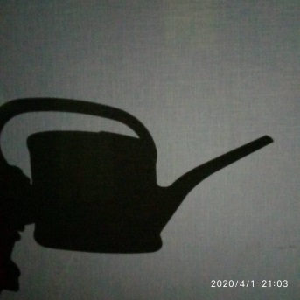
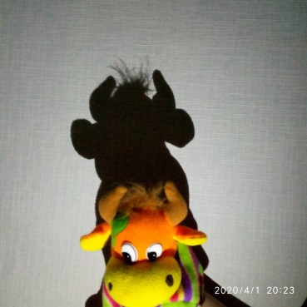
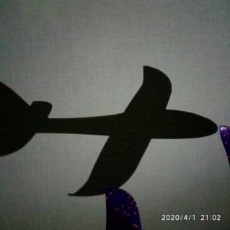
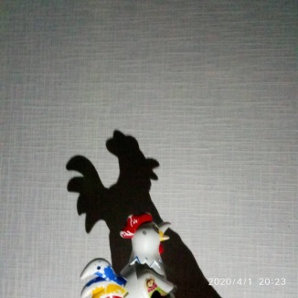
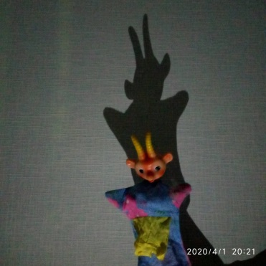

Подготовила: педагог-психолог Хаёрова Н.И.

